RELIGIÓN 2° SEGUNDOS BÁSICOS SEMANA 9 Y 10 DEL 25 AL 5 DE JUNIO
Colegio República Argentina
O’Carrol # 850- Fono 72- 2230332
Rancagua

INTRODUCCIÓN:

Querida alumna:

Espero que te encuentres muy bien junto a tu familia y deseo que Dios bendiga tu vida. Recuerda que Él escucha tu oración y sabe tu necesidad. Es tu Padre que te ama.
En esta unidad, abarcaremos la importancia de agradecer a Dios a través de la oración.
Como primer tema te quiero invitar a aprender sobre la importancia de la Biblia en la vida de los cristianos, la cual nos enseña como comunicarnos con Dios. Aprenderemos qué es la biblia, cómo se formó, la diversas partes que la componen y cómo utilizarla diariamente en forma efectiva.
No olvides que en lugar de dudas escribe a tu profesora al correo y enviar tareas a mi correo maria.rubio@colegio-republicaargentina.cl (alumnas 2 A y 2 C) o maria.madrid@colegio-republicaargentina.cl(alumnas 2 B Y 2 D)

OBJETIVO DE LA CLASE

O.A.: Identificar la Biblia como palabra de Dios.

CONTENIDO.
“Tenemos un gran libro: la Biblia”.

Para trabajar el contenido de esta clase, primero te invitaré a leer junto a tu familia, en donde encontrarás información acerca de la Biblia: definición, divisiones, personajes, historias y enseñanzas.

“Tenemos un gran libro: la Biblia”.

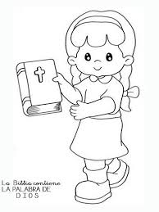
- Observa con atención y responde en forma oral.

- ¿Qué observas en la imagen?
- ¿De qué tratará este libro?
- ¿Existe este libro en tu biblioteca familiar?

- Leamos en familia…

El conocimiento de la verdad muchas veces llegó a nosotros a través de la tradición oral; es decir, de generación en generación se transmitió el conocimiento; que luego fue recopilado y escrito en los libros que conocemos.
La Biblia, también llegó a nosotros de esta forma. Grandes hombres de Dios fueron inspirados por su Espíritu Santo para que registraran sus mandamientos.

¿Qué es la biblia?

Para los creyentes, la Biblia es la palabra de Dios. Este término viene del griego y es el plural de papiro, rollo o libro, constituyendo un conjunto de libros o volúmenes.

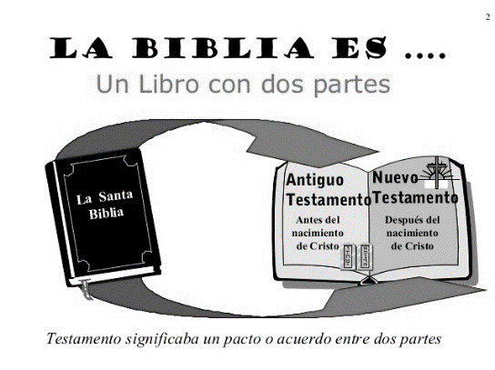
¿En cuántas partes se divide la biblia?

La Biblia se divide en dos partes:
Antiguo Testamento (antes de Cristo) y
Nuevo Testamento (después de Cristo).

¿Dónde podemos estudiar y saber de la biblia?

Podemos estudiar la biblia en el catecismo, en la iglesia, en los grupos de estudio bíblico, en la escuela dominical, en el hogar, en las clases del colegio.

¿Cómo está formada la Biblia?

La Biblia se escribió en el pueblo de Israel. No la escribió una sola persona ni fue de un día para otro. Se empezó a escribir unos mil años antes de Jesucristo y se terminó a finales del siglo I de nuestra era.

Para saber…
La Biblia, aunque parezca mentira, es el libro más vendido y leído de la historia.
La palabra Biblia viene del griego y significa “libros”. Originalmente, se escribieron en hebreo y griego. Existen algunos fragmentos en arameo.
La Palabra de Dios es como una lámpara que alumbra nuestra vida y nos guía para tomar buenas decisiones. Esto nos enseña Dios en el Salmos 119:105.

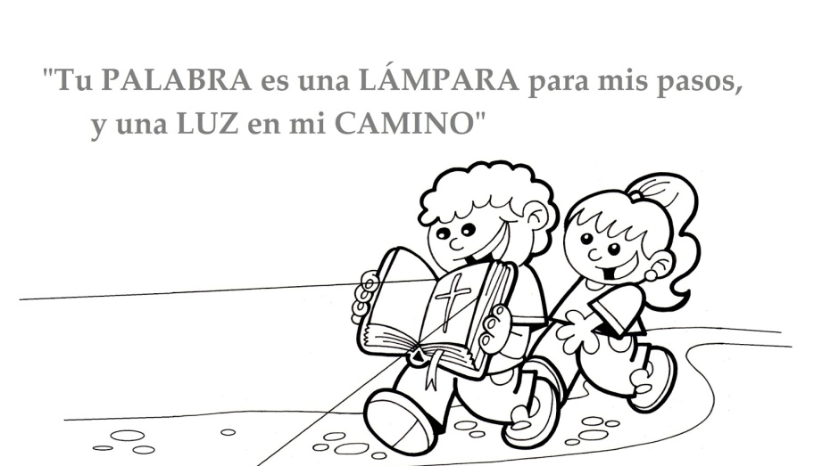

- Ahora, te invito a observar el siguiente video, sobre el tema que estamos estudiando, la Biblia, para seguir trabajando en la próxima sección.

https://youtu.be/mDFvb1W9fGM

